ПАМЯТКА
ОСНОВНЫЕ ПРАВИЛА БЕЗОПАСНОГО ПОВЕДЕНИЯ НА ДОРОГЕ

- Дорогу необходимо переходить в специально установленных местах по пешеходному переходу.
- На проезжую часть выходите только после того, как убедитесь в отсутствии приближающегося транспорта и слева и справа.
- Выйдя из автобуса, не выбегайте на дорогу. Подождите, пока автобус отъедет, и только потом, убедившись в отсутствии машин, переходите дорогу.
- Опасно выезжать на проезжую часть на самокатах, скейтах и роликовых коньках.
- Не выбегайте на дорогу вне зоны пешеходного перехода, в этом месте водитель не ожидает пешеходов и не сможет мгновенно остановить автомобиль.
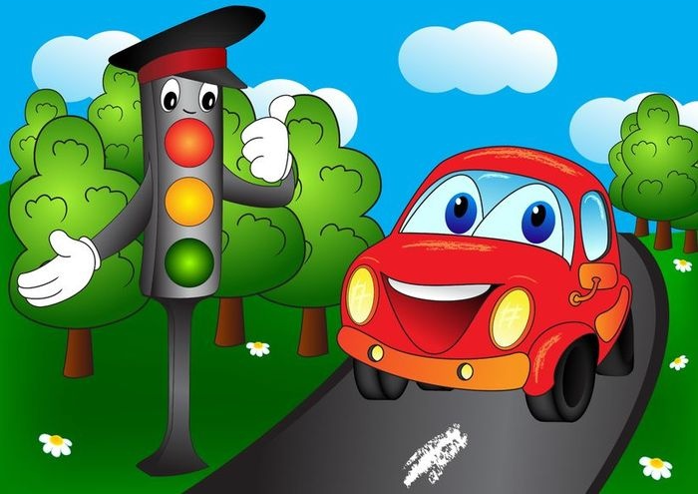
- Опасно играть в мяч и другие игры рядом с проезжей частью, лучше это делать во дворе или на детской площадке.
- Научите детей пользоваться светофором.
Помните! Только строгое соблюдение Правил дорожного движения

защищает всех нас от опасностей на дороге!

